  - Colegio Santa María de Maipú
Departamento de Religión y Filosofía

GUIA DE AUTOAPRENDIZAJE DE RELIGION
PRIMERO MEDIO
PRIMER TRIMESTRE
Nombre__________________________ Curso: I medio Fecha:__________
Instrucciones:
- Complete los datos solicitados; Nombre, Curso, Fecha.
- Lee cuidadosamente los contenidos de la guía y responde las actividades propuestas.
- Utiliza un tiempo prudente para responder la guía, consulta los apuntes y links correspondientes
- En caso de dudas o consultas escribir al mail: religionimediosmm@gmail.com
- El desarrollo de las guías de autoaprendizaje puedes imprimirlas y archivarlas en una carpeta por asignatura o solo guardarlas digitalmente y responderlas en tu cuaderno
- Objetivos de aprendizaje:
Conocer la vida y obra de San Alberto Hurtado

San Alberto Hurtado

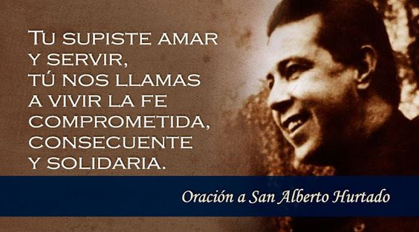
Queridos Alumnos: Durante esta semana trabajaremos en torno a la solidaridad, un valor importante y que permite a la luz de la Fe, generar los cambio para una sociedad mejor. La figura de San Alberto Hurtado , nuestro Santo Chileno es clave para entender como desde este valor cumplimos con la mision que Dios tiene para nosotros.
Para poder desarrollar esta guía , ingresa al siguiente link
https://www.youtube.com/watch?v=ZPWlluIC7lU

1.- ¿Con qué palabras asocias la vida del Padre Alberto Hurtado? Señala al menos 3

2.- Señala 3 aspectos relevantes de la vida del Padre Hurtado

3.-¿Qué pensamientos vienen a mi cabeza al saber más detalles de la vida de San Alberto?

4.- ¿Qué sentimientos me provoca su vida?

5.- - ¿Por qué San Alberto podría ser un modelo de vida para un alumno del Colegio Santa María?

II Análisis de texto Bíblico

Santiago 2, 14 – 18 “¿De qué le sirve a uno, hermanos míos, decir que tiene fe, si no tiene obras? ¿Acaso esa fe puede salvarlo? ¿De qué sirve si uno de ustedes, al ver a un hermano o hermana desnudos o sin el alimento necesario, les dice: “vayan en paz, caliéntense y coman”, y no les da lo que necesita para su cuerpo? Lo mismo pasa con la fe: si no va acompañada de las obras, está completamente muerta. Sin embargo, alguien puede objetar: “Uno tiene la fe y otro, las obras”. A éste habría que responderle: “Muéstrame, si puedes, tu fe sin obras. Yo, en cambio, por medio de las obras, te mostraré mi fe”

1.- Describe brevemente de que trata el texto

2.- ¿Qué es lo que el apóstol Santiago propone para que una fe sea consecuente?

3.- - ¿Qué me provoca la propuesta de del apostol Santiago?

4.- ¿En qué se relaciona esta propuesta con el ideal de vida de un Alumno de enseñanza Media?

III Elije 3 de estas frases que hagan sentido al mundo en el que vivimos hoy y que te ayuden en tu compromiso como ser humano frente a nuestra sociedad. Señala porque la elegiste.
1. «La política tiene una función social. Y precisamente porque los políticos están más altamente colocados, porque tienen una labor directa, de ellos ha de venir al país un ejemplo de la moralidad privada y pública, de honradez, de sobriedad de vida, de trabajo, de consagración al bienestar nacional».
2. «El hombre con sentido social no espera que se presenten ocasiones extraordinarias para actuar. Todas las situaciones son importantes para él, pues repercuten en sus hermanos».
3. «Hay dos mundos demasiado distantes: el de los que sufren y el de los que gozan, y deber nuestro es recordar que somos hermanos y que en toda verdadera familia la paz y los sufrimientos son comunes».
4. «Se había prometido un mundo nuevo y ¿qué tenemos? Nuestra sociedad sufre hoy un dolor sin precedentes…»
5. «Estos desmedidos gastos que origina una vida social artificial, son causa también de que, con frecuencia, no se mejore la situación del pobre, porque el tren de vida de quienes poseen el capital cuesta demasiado caro».
6. «Enorme es el escándalo de quienes ven gozar un sector de la sociedad de todas las delicias de la vida, mientras ellos carecen de todo. Es horrible el contraste entre quienes nadan en la abundancia y quienes se ahogan en la desesperación de la indigencia»
7. «Hay muchos que están dispuestos a hacer la caridad, pero no se resignan a cumplir con la justicia; están dispuestos a dar limosna, pero no a pagar el salario justo…»
8. «Es más fácil ser benévolo que justo. …Benevolencia sin justicia no salvará el abismo entre el patrón y el obrero, entre el profesor y el alumno, entre marido y mujer».
9. «La riqueza tiene el gran peligro de endurecer a quien la posee: vive rodeado de dolor y con frecuencia parece no verlo. Si lo ve, no lo comprende. Y si lo comprende, se niega a remediarlo por razones que no se comprenden o… por la sencilla razón de seguir incrementando bienes».
10. «Hay delitos económicos que son más graves que los homicidios porque son más conscientes y son la causa no de una, sino de muchas muertes y de la corrupción…»
Fuente: Fundación Padre Hurtado
Mi eleción es la numero ____, _____ y ______
Porque ______________________________________________________________________
_____________________________________________________________________
_____________________________________________________________________
_____________________________________________________________________
__________________________________________________________________

